2014年江苏省宿迁市中考历史试题
吴涛整理
一、单项选择题（本大题共20分，每小题1.5分，共30分，每小题的四个选项中，吸人一个是最符合题意的。）
（2014·江苏宿迁）1．《国语·晋语》载：“宗庙之牺（祭品），为畎亩之勤（劳力）。”这说明春秋时期出现了一种新的耕作方式（ ）B
A．耜耕 B．牛耕 C．耧车 D．机耕
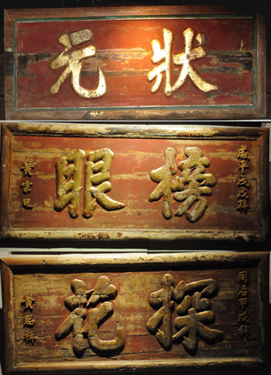
（2014·江苏宿迁）2．右图反映的是我国古代哪种选官制度？（ ）C
A．世卿世禄制
B．察举制[来源:学科网ZXXK]
C．科举制
D．九品中正制
（2014·江苏宿迁）3．我国古代经济重心经历了由北方向南转移的过程，至__▲__最终完成。（ ）C[来源:Z。xx。k.Com]
A．秦汉时期 B．隋唐时期 C．两宋时期 D．明清时期
（2014·江苏宿迁）4．它传入欧洲后，引起了军事上的革命，加速了欧洲封建制度的崩溃。“它”指（ ）D
A．指南针 B．造纸术 C．印刷术 D．火药
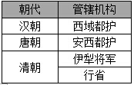
（2014·江苏宿迁）5．右表表明我国古代就对__▲__地区进行了有效管辖。（ ）A
A．新疆 B．西藏
C．蒙古 D．云南
（2014·江苏宿迁）6．反帝爱国运动__▲__运动，使欧美列强感叹中国人“含有无限蓬勃生气”，并认为“世界所有国家中，中国是最不宜瓜分的”。（ ）B
A．太平天国 B．义和团 C．反割台 D．三元里抗英
（2014·江苏宿迁）7．中国近代民主革命经历旧民主主义革命和新民主主义革命两个阶段。下列有关新、旧民主革命不同点的叙述，错误的是（ ）D
A．革命性质不同 B．领导阶级不同 C．指导思想不同 D．发展前途不同
（2014·江苏宿迁）8．中国共产党的历史，是一部争取民族解放的历史，也是一部进行不懈武装斗争并取得胜利的历史。请将下列四个事件按时间先后顺序排列（ ）C
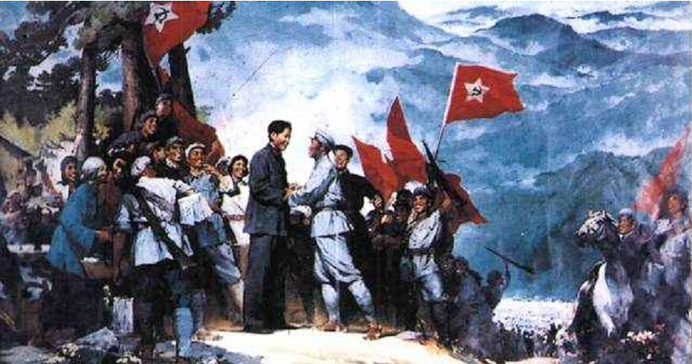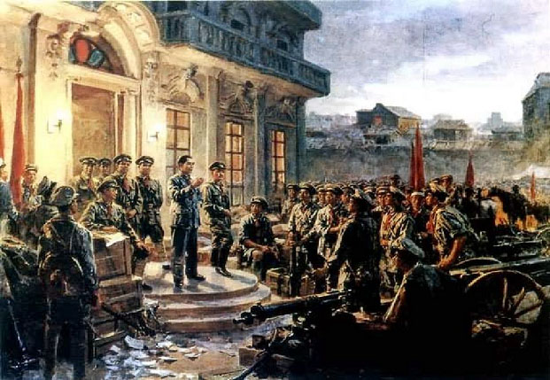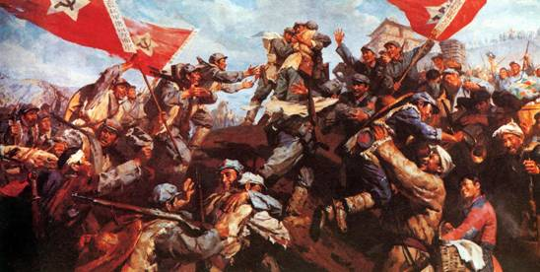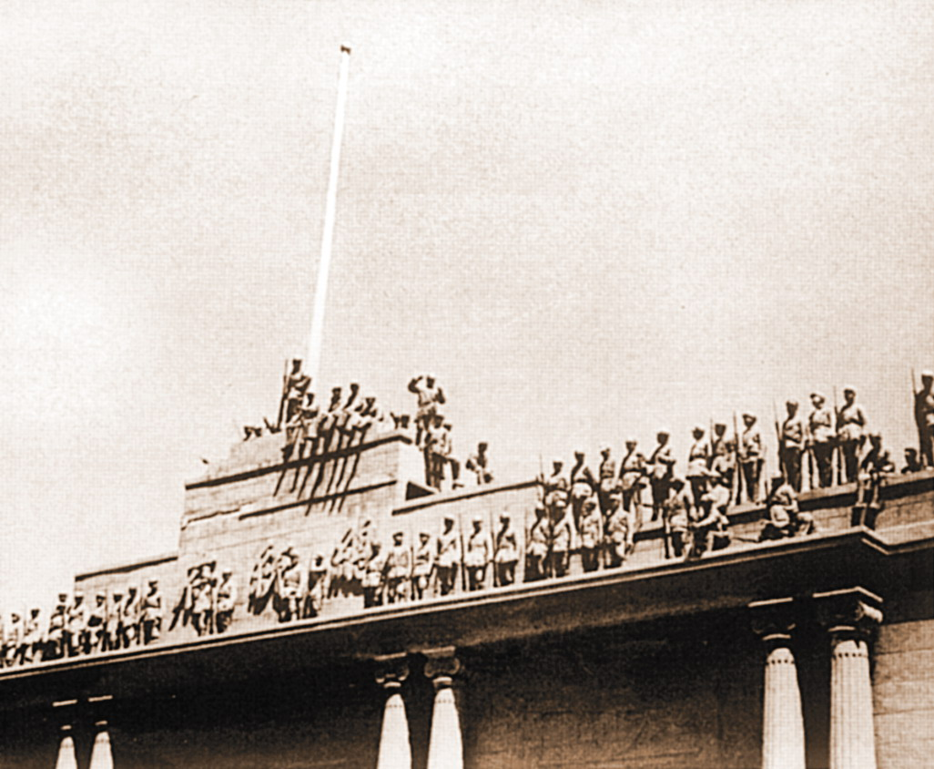
①井冈山会师 ②南昌起义 ③长征胜利 ④南京解放
A．③①②④ B．①②③④ C．②①③④ D．④①③②
（2014·江苏宿迁）9．最早规定“中华人民共和国是工人阶级领导的、以工农联盟为基础的人民民主专政的国家”的宪法是（ ）B
A．1912年《中华民国临时宪法》 B．1954年《中华人民共和国宪法》
C．1982年《中华人民共和国宪法》 D．1986年《中华人民共和国民法通则》
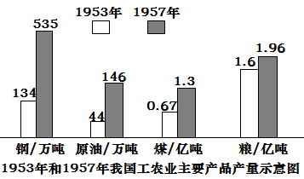
（2014·江苏宿迁）10．依据右图判断，我国在第一个五年计划期间优先发展的部门是（ ）C
A．农业
B．轻工业
C．重工业
D．手工业
（2014·江苏宿迁）11．1954年6月，周恩来总理访问印度和缅甸时提出的__▲__五项原则，成为解决国与国之间关系的基本准则，是新中国外交政策成熟的标志。（ ）D
A．求同存异 B．独立自主 C．睦邻友好 D．和平共处
（2014·江苏宿迁）12．1979年，中国农民以特有的首创精神奏响了改革的序曲，为我国农村经济改革注入了无限的活力。这里的“首创”是指（ ）B
A．兴办乡镇企业 B．家庭联产承包责任制
C．设立经济特区 D．建立人民公社
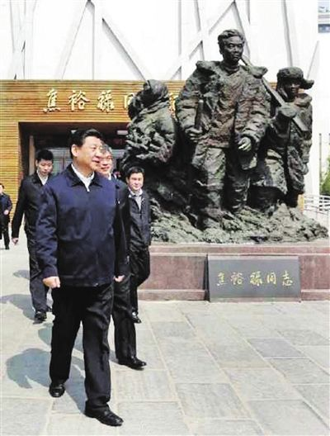
（2014·江苏宿迁）13．国家主席习近平5年内3次视察兰考，两次为焦裕禄精神落泪。焦裕禄被誉为（ ）C
A．铁人
B．解放军好战士
C．党的好干部
D．两弹元勋
（2014·江苏宿迁）14．为提高学生的文学素养和鉴赏水平，某校举行探讨英国名著《威尼斯商人》写作艺术研讨会。你认为在会场悬挂谁的画像最合适？（ ）C
A．海明威 B．高尔基 C．莎士比亚 D．德莱赛
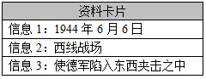
（2014·江苏宿迁）15．根据右边资料卡片信息可以推断出的相关战役是（ ）B
A．珍珠港事件
B．诺曼底战役
C．斯大林格勒
D．阿拉曼战役
（2014·江苏宿迁）16．下列不属于第三次科技革命范畴的是（ ）D
A．原子能 B．电子技术 C．生物工程 D．石油化工[来源:学科网]
（2014·江苏宿迁）17．在追赶世界潮流的过程中，亚洲国家和地区创造了一个又一个经济奇迹，产生了亚洲“四小龙”。下列不属于“四小龙”行列的是（ ）D
A．韩国 B．新加坡 C．中国香港 D．印度
（2014·江苏宿迁）18．第二次世界大战后主要资本主义国家经济发展的共同原因是（ ）C
A．马歇尔计划 B．朝鲜战争的刺激 C．加强国家干预经济 D．国民经济军事化
（2014·江苏宿迁）19．1967年成立的欧洲共同体，是由下列哪三个共同体合并而成？（ ）D[来源:学科网]
①欧洲煤钢共同体 ②欧洲经济共同体 ③欧洲原子能共同体 ④欧洲地区防务联盟
A．②③④ B．①③④ C．①②④ D．①②③
（2014·江苏宿迁）20．__▲__被称为“上帝给南非的礼物”和“南非给世界的礼物”，1991年竞选南非历史上第一位黑人总统，终结了种族隔离制度。（ ）D
A．纳赛尔 B．卡斯特罗 C．玻利瓦尔 D．曼德拉
二、非选择题：共4小题，第21题8分，第22题8分，第23题8分，第24题6分，共30分。要求：结合材料和所学知识回答问题。
（2014·江苏宿迁）21．（8分）开放才能发展，合作方能共赢。阅读下列材料，回答相关问题。
材料一 中西交通之路
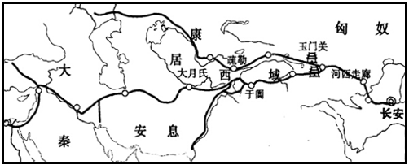
（1）开通这条“中西交通之路”的人物是谁？（1分）
材料二 我国唐朝时期对外交往活跃，与亚洲经及非洲、欧洲的一些国家都有往来。唐朝在世界上享有很高的声誉，各国称中国人为“唐人”。
（2）试举一位致力于唐朝对外交往的著名人物，并简述其事迹。（2分）
材料三 他率领的船队，到达亚非30多个国家和地区，最远到达非洲东海岸和红海沿岸。远洋航行促进了我国与亚非各国经济文化交流和友好往来，比欧洲航海家远航印度和美洲早半个多世纪，是世界航海史上的空前壮举。
（3）“他”是谁？（1分）
材料四 乾隆时期颁布了《防夷五事》：一是禁止外国商人在广州过冬；二是外国商人到广州，应令寓居洋行，由行商负责稽查管束；三是禁止中国人借外商资本及受雇于外商；四是割除外商雇人传递信息之弊；五是外国商船进泊黄埔，酌拔营员弹压稽查。
——《清高宗实录》卷550
（4）材料四与材料一、二、三相比较。中国的对外政策发生了怎样的变化？（2分）
材料五 2013年3月，中国国家主席习近平在访问德国时表示：中方提出建设丝绸之路经济带倡议，秉承共同发展、共同繁荣的理念，联运亚欧两大市场，赋予古丝绸之路新的时代内涵，造福沿途各国人民。……两国应该加强合作，推进丝绸之路经济带建设。
（5）综合上述材料，我们该如何正确应对经济全球化趋势？（2分）
21．（1）张骞；（1分）（2）①玄奘西游，学习佛法，传播唐朝文化，加强文化交流，后完成《大唐西域记》，该书成为研究中亚、印度半岛以及我国新疆地区历史和佛学的重要典籍。②鉴真东渡，辛勤不懈地传播唐朝文化。（任意一位，2分）（3）郑和；（1分）（4）由对外开放转变为闭关锁国。（2分）（5）①因势利导，趋利避害。积极参与国际经济合作与竞争，抓住机遇发展经济。②对经济全球化给发展中国家带来的冲击和风险，保持清醒的认识。增强防范意识，提高防范能力。③加强地区间经济合作，依靠集体力量应对来自各方面的经济冲击和经济竞争。④努力建立公正合理的国际经济新秩序。⑤制定恰当的经济发展政策。（任答2点计2分，其它答案如言之有理者酌情计分。）
（2014·江苏宿迁）22．（8分）科学技术的发展是革命性的，同时也是不平衡的。迄今为止，历史上共同发生了三次工业革命与科技革命。它们在极大地改变人类社会面貌的同时，对世界局势也产生重大而深远的影响。阅读下列材料，回答相关问题。
【辉煌远去】
材料一 据英国学者罗伯特·坦普尔《中国——发明和发现的国度》统计
中外科技发明成果比较
时期 | 科技发明（件） | 中国 | 世界其它国家
1-1500年 | 157 | 98 | 59
1501-1840年 | 472 | 19 | 453
（1）依据上表说明中国科技成就在世界的地位发生怎样的变化？（1分）
【巨浪西来】
材料二 铁甲舰冒着滚滚黑烟而来，朽木布帆撑起的水师怎能相对。乾隆爷的威武大将军炮在西洋小炮前竟不堪一击，高举的大刀长矛未照敌面就已断折。割地、赔款、开埠似乎成了必须的选择，帝国大厦在西来的巨浪击下摇摇欲坠。
（2）“铁甲舰”的动力来源于英国工业革命中的哪项成果？（1分）“割地、赔款、开埠”起始于中国近代史上哪一不平等条约？（1分）
【惊涛拍岸】
材料三 19世纪末20世纪初，爱迪生、贝尔、西门子、本茨等登上各国媒体的头版头条。1894年，美国工业总产值跃居世界首位。1910年，德国工业总产值居世界么二位。与此同时，帝国主义国家掀起了瓜分中国的狂潮，中华民族面临空前严重的危机。
（3）美德两国工业总产值能够跃居世界前两位的关键性因素是什么？（1分）为了挽救民族危机，先进的中国人掀起一系列爱国救亡运动，请举一例说明。（1分）
【追波逐浪】
材料四 1956年，党中央发出了“向科学进军”的口号。1985年我国开始实施农业科技的“星火计划”。1986年底，制定《中国高科技研究发展计划纲要》，即“863计划”。
（4）请举两例说明新中国在科学技术方面取得的突出成就。（2分）
（5）综合上述材料，你能得出什么启示？（1分）
22．（1）中国科技由先进变为落后。（1分）
（2）蒸汽机；（1分）《南京条约》；（1分）[来源:Zxxk.Com]
（3）抓住第二次科技革命的机遇，大力发展科技。（1分）戊戌变法（或：辛亥革命、五四运动）；（1分）
（4）我国成功爆炸第一颗原子弹、发射人造地球卫星——“东方红一号”、袁隆平培育“籼型杂交水稻”、发射神舟系列飞船等；（任意两点即可，2分）
（5）科学技术是第一生产力，推动社会的进步。我们要学习科学家勇于创新，努力探索、勤奋、善思的精神品质。科学技术改变了人们的生活等。（言之有理亦可）（1分）
（2014·江苏宿迁）23．（8分）中日一衣带水，交往源远流长。十九世纪四五十年代，两国几乎面临着同样的困境。十九世纪六七十年代两国开始探索民族自强的道路，但结局迥异。近代日本两次侵华给中华民族带来了深重灾难。如今的中日关系能否正常发展已成为维系东亚、太平洋地区和平与安全的重中之重。
请回答：
（1）“面临着同样的困境”具体是指什么？（1分）
（2）“探索民族自强的道路”指中日两国历史上的什么自救运动？（2分）
（3）近代日本两次侵华是指哪两场战争？（2分）
（4）近年来，日本政府的哪些做法严重伤害中国人民的感情，又极有可能威胁到“东亚、太平洋地区和平与安全”？（举两例）（2分）
（5）你认为应该如何正确处理中日两国关系？（1分）
23．（1）面临着沦为半殖民地半封建社会；（1分）（2）中：洋务运动；日：明治维新。（2分）（3）甲午中日战争、日本全面侵华战争；（2分）（4）篡改历史教科书、否定南京大屠杀、制造钓鱼岛争端、参拜靖国神社等等；（任意两点即可，2分）（5）牢记历史，以史为鉴；各则两利，争则两伤；中国的发展需要日本，日本的发展也需要睦邻，中日两国之间的友谊需要倍加珍惜等等。（言之有理即可，1分）
（2014·江苏宿迁）24．（6分）思想解放是社会变革、进步的先导和精神内驱力。你在参加“走近名人，感受思想力量”知识竞赛活动中拿到四张卡片，请你完成填空并回答问题。
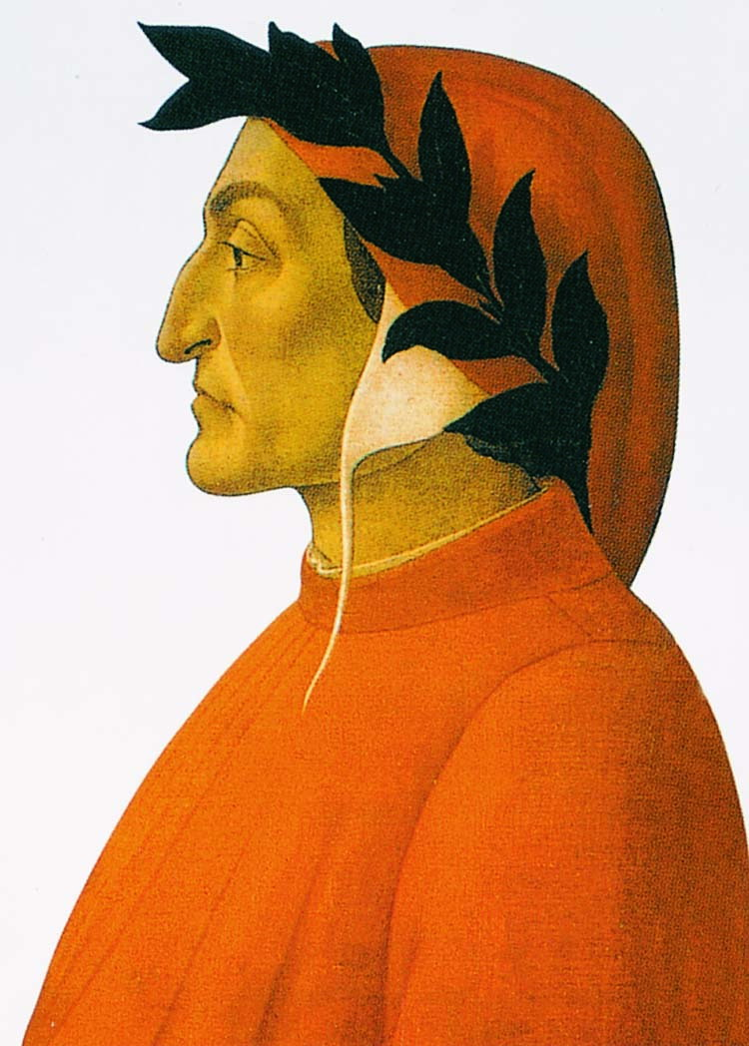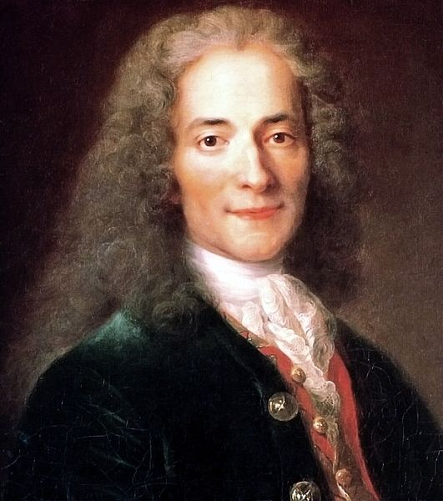
（1）文艺复兴的先驱。他的名著《神曲》冲击了教会的传统观念，揭露了教会的腐败，处处洋溢着 ▲ 思想的光芒。（1分）
（2）启蒙运动领袖。他强调天赋人权；“私有财产是神圣的”观念作为法律条款最早在法国大革命中的《 ▲ 》中得到体现。（1分）
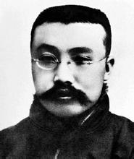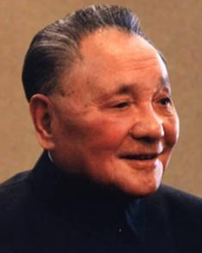
（3）传播 ▲ 思想的先驱。率先在中国宣传十月革命，第一次举起了社会主义大旗，为中国人民的解放斗争指明了新途径。（1分）
（4）改革开放总设计师。支持关于真理标准问题的讨论，否定“两个凡是”的错误观点，强调“ ▲ ”，形成了一场广泛而深刻的思想解放运动。（1分）
（5）请综合上述材料谈谈思想解放与社会发展之间的关系。（2分）
25．（1）人文主义；（1分）（2）人权宣言；（1分）（3）马克思主义；（1分）（4）实事求是；（1分）（5）思想解放是新社会产生的号角，它为革命提供了有力的理论指导，促进革命走向成功。或：思想解放运动解放了人们的思想，促进了社会变革，是推动社会进步的强大动力。（意思相近即可给分。2分）
参考答案
一、单项选择
1．2．3．4．5．6．7．8．9．10．11．12．13．14．15．16．17．18．19．20．21．22．23．24．25．26．27．28．29．30．31．32．33．34．35．36．37．38．39．40．
二、读图简答
三、材料解析题
（一）阅读下列材料，回答问题。
（二）阅读下列材料，回答问题。
四、探究题

